Kegiatan TP PKK Kabupaten Tanah Laut Dalam Rangka Melaksanakan Kaji Tiru Kerajinan Dari Bahan Alam ke Kelurahan Ngupasan Kecamatan Gondomanan Kota Yogyakarta tanggal 5 – 7 April 2021
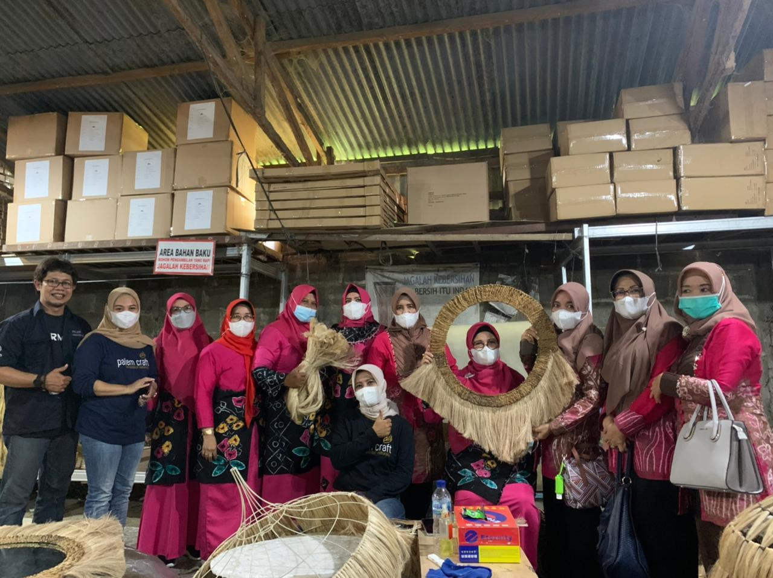

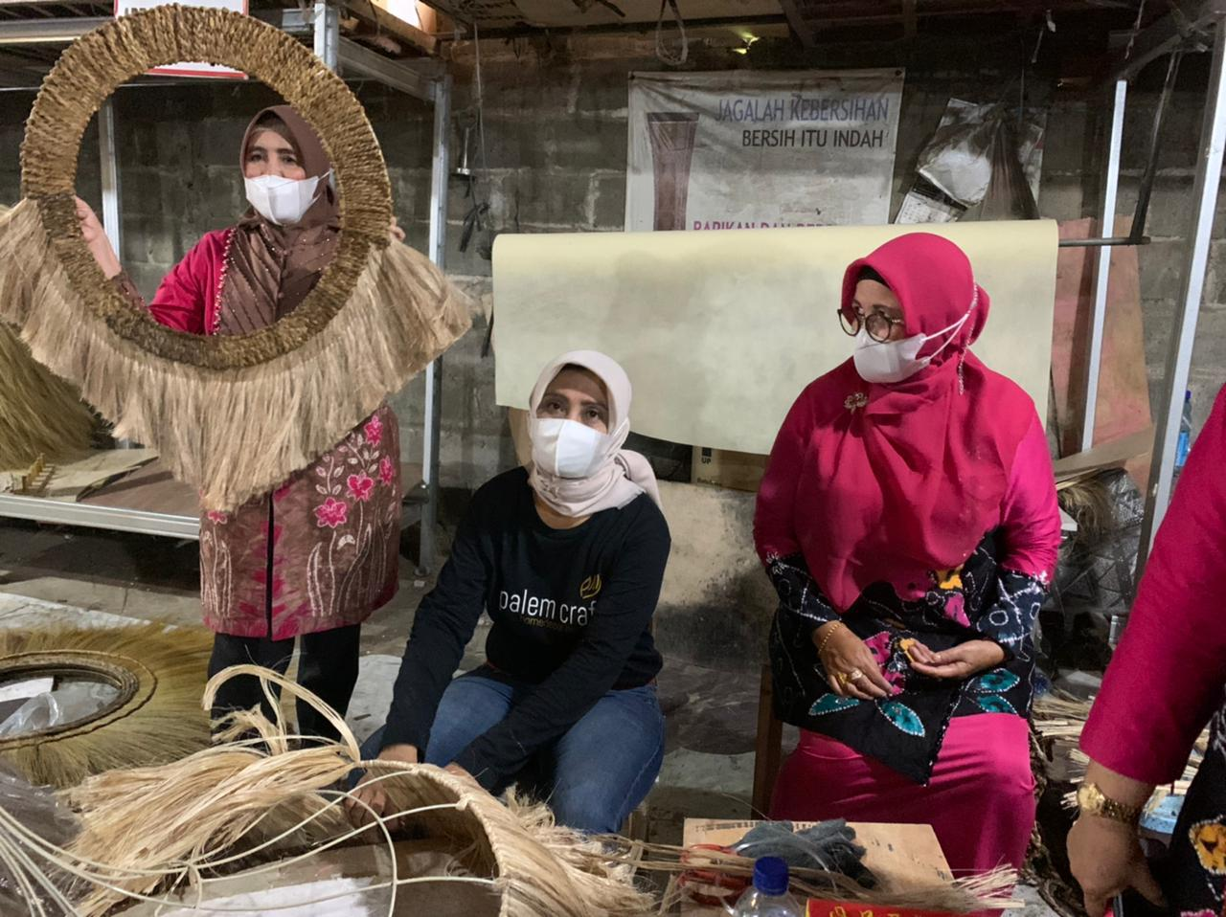
B

